INTRODUCCIÓN

En este trabajo se nos presentan 2 sistemas físicos reales y se nos pide una modelización a través de sus ecuaciones diferenciales y que las trabajemos utilizando la función transferencia, el diagrama de Bode o el diagrama de Bloques.

En el primer problema el sistema físico presentado es un sistema mecánico rotacional que consta de 2 masas unidas entre sí y a un punto fijo mediante resortes, al cual se le aplica un torque. Se nos pide que describamos la dinámica del sistema mediante ecuaciones diferenciales en manera matricial para luego hallar la función transferencia en la transformada de Laplace y así poder visualizar su diagrama de Bode.

Para finalizar se nos da una tabla de datos correspondiente a un ensayo experimental llevado a cabo sobre el equipo de laboratorio ECP Model 205a y nos piden que los comparemos con los resultados de nuestra simulación para las mismas condiciones iniciales.

En el segundo problema el sistema físico es un modelo de suspensión magnético de una esfera diamagnética, el cual tiene como objetivo mantener a la esfera diamagnética suspendida a una distancia determinada con respecto al electroimán. Se modelizará su comportamiento a través de sus ecuaciones diferenciales para luego construir un diagrama de bloques a partir de ellas, y así poder ensayar su comportamiento en Simulink a partir de un punto de equilibrio.

Se repetirán todos los pasos anteriores para un modelo simplificado de la fuerza del electroimán y se hará una comparación entre ambos modelos para ver cuánto difieren. Luego se buscará la función transferencia y el diagrama de Bode para el segundo modelo y se intentará aplicar un control proporcional sobre este para poder disminuir las diferencias con el primer modelo encontradas anteriormente.

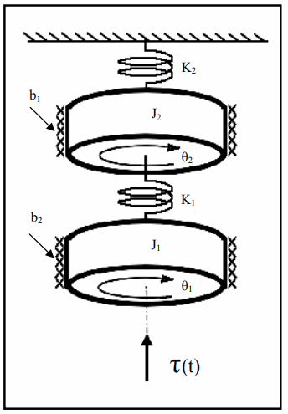Problema 1: sistema mecánico rotacional

Planteando la segunda ley de Newton para fuerzas tangenciales se puede llegar a una relación de la misma entre torque y aceleración angular del sistema:

Para este sistema en particular:

Despejando las variables de interés:

*Figura 1. Diagrama sistema de dos  
 inercias y dos resortes.*

El vector de estado se encuentra definido como:

Se renombran las variables de estado.

Se define el vector de estado derivado a partir de las expresiones correspondientes y se obtienen las ecuaciones matriciales que describen la dinámica del sistema en estudio:

Sea la entrada, e la salida, entonces

Se define como entrada un pulso de amplitud de 4 segundos de duración, suponiendo condiciones iniciales nulas y se analiza la respuesta a través de la resolución de la ecuación diferencial mediante la rutina ODE45 de Matlab.

|  |
| --- |
| Script ‘Ecuación.m’ Matlab |
| function dx = ecuacion(t,x)  %Variables  J1=0.009;J2=0.009;  K1=2.7114; K2=2.7113;  b1=0.02; b2=0.02;  %Características de entrada  if t<4  torque=0.5;  else  torque=0;  end  %Ecuaciones  dx = [x(2);  (torque./J1)-(b2.*x(2)./J1)-(K1.*(x(1)-x(3))./J1);  x(4);  (1/J2).*(-b1.*x(4)-K1.*(x(3)-x(1))-K2.*x(3))];  end |

|  |
| --- |
| Script ‘RutinaODE’ Matlab |
| %Resolución de la ecuación diferencial  [t,x]= ode45('ecuacion',[0 8], [0;0;0;0]);  %Ploteo  subplot(411),plot(t,x(:,1)),grid on;  title('Respuesta de las variables a un pulso de 0.5 Nm')  xlabel('Tiempo [seg]')  ylabel('Angulo 1')  subplot(412),plot(t,x(:,2)),grid on;  xlabel('Tiempo [seg]')  ylabel('Vel. angular 1')  subplot(413),plot(t,x(:,3)),grid on;  xlabel('Tiempo [seg]')  ylabel('Angulo 2')  subplot(414),plot(t,x(:,4)),grid on;  xlabel('Tiempo [seg]')  ylabel('Vel. angular 2') |

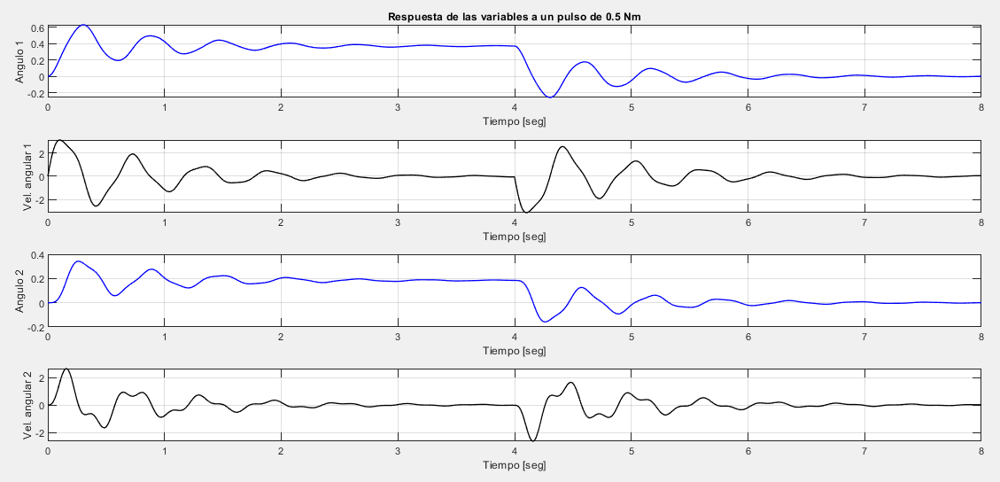

Figura 2. Respuesta de las variables del sistema ante la entrada u(t)

*Figura 2. Respuesta de las variables de estado a un pulso de 0.5Nm y duración 4 segundos para un tiempo total de 8 segundos.*

Para el caso de los ángulos, se observa que mientras el pulso es aplicado, las rotaciones de los discos tienden a un valor de equilibrio luego de oscilar sobre dicha posición. Cuando se retira el torque externo, los discos vuelven a oscilar hasta estabilizarse nuevamente en su posición original.

En la velocidad angular, es de esperar que cuando el disco cambia su estado de equilibrio, obtenga una oscilación en la velocidad angular que tenderá a desaparecer debido a que el pulso es constante. El mismo fenómeno se observa cuando el torque externo es retirado, pero en este caso con una reacción de velocidad angular negativa.

**Función transferencia.**

Se busca hallar la función transferencia que caracteriza al sistema entre la entrada y la salida . Para ello partimos de las matrices A, B, C, D definidas anteriormente y se utiliza la función “SS2TF” que convierte la representación de un sistema en el espacio de estados hacia su función transferencia equivalente.

|  |
| --- |
| Script ‘FunciónTransferencia’ Matlab |
| %Variables  J1=0.009;J2=0.009;  K1=2.7114;K2=2.7113;  b1=0.02; b2=0.02;  %Definición de matrices  A=[0,1,0,0;(-K1/J1),(-b2/J1),(K1/J1),0;0,0,0,1;(K1/J2),0,(-(K1+K2)/J2),(-b1/J2)];  B=[0,(1/J1),0,0]';  C=[1 0 0 0];  D = [0];  %Función transferencia  [num,dem]=ss2tf(A,B,C,D); %state space to transfer function  G = tf(num,dem);  bode(G); %diagrama de bode de la funcion transferencia  raices = roots(dem);  ceros = roots(num); |

La función transferencia obtenida en el script es la siguiente.

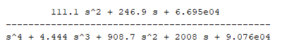

Para determinar la BIBO estabilidad del sistema analizamos los polos de la función transferencia. Los mismos fueron hallados a partir del comando roots del polinomio denominador.

Debido a que todos los polos de la función transferencia se encuentran en el semiplano izquierdo del plano complejo decimos que el sistema es **BIBO estable**.

Además, si analizamos los ceros, se observa que:

Por lo tanto, el sistema es de **mínima fase**.

**Diagrama de Bode de amplitud y fase.**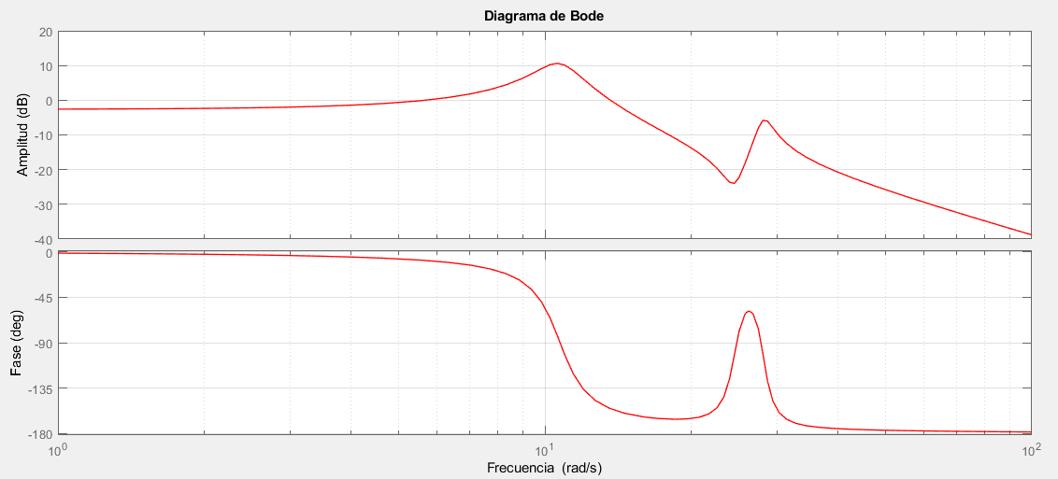

Figura 3. Diagrama de Bode de amplitud y fase de la función transferencia del sistema.

*Figura 3. Diagrama de Bode de amplitud y fase para la función transferencia del sistema.*

A partir de los polos y ceros obtenidos anteriormente podemos observar una relación con el gráfico del diagrama de bode.

Factorizando de a pares e igualando a la forma normalizada de la ecuación se pueden hallar los valores de y de .

Se observa como en , los dos polos complejos tienen un pico máximo en el diagrama de bode debido al y luego decaen a razón de 40db por década.

Cuando , la función transferencia presenta dos ceros cuyo comportamiento es una ganancia de 40db por década.

Por último, en se encuentran los dos últimos polos de la función transferencia y volvemos a encontrar un pico en dicha frecuencia antes de que la ganancia decrezca nuevamente a 20db por década.

**Medición experimental.** Luego de haberse realizado una medición experimental en el equipo de laboratorio ECP Model 205a con las mismas condiciones mencionadas anteriormente (pulso de amplitud 0.5Nm de duración 4 segundos) se obtuvo una tabla de resultados.

Se importó la tabla a Matlab en forma de columnas para graficar los resultados obtenidos.

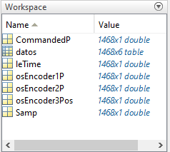

*Figura 4. Datos importados de la experiencia.*

|  |
| --- |
| Script ‘MedExperimental’ Matlab |
| %Resolución de la ecuación diferencial  [t,x]= ode45('ecuacion',[0 14], [0;0;0;0]);  %Ploteos  subplot(211) %Subplot ángulo 1  plot(t,x(:,1),'r'),hold on  plot(leTime,osEncoder1P/2544); %1 rad = 2544 cuentas  title('Respuesta a un pulso de amplitud 0.5 Nm y duracion 4 seg')  xlabel('Tiempo [seg]')  ylabel('Ángulo 1 [rad]')  legend('Ángulo 1 analítico','Ángulo 1 experimental')  subplot(212) %Subplot ángulo 2  plot(t,x(:,3),'r'),hold on  plot(leTime,osEncoder2P/2544);  xlabel('Tiempo [seg]')  ylabel('Ángulo 2 [rad]')  legend('Ángulo 2 analítico','Ángulo 2 experimental') |

Los resultados obtenidos a partir del ploteo de ambas gráficas se observa en la siguiente figura.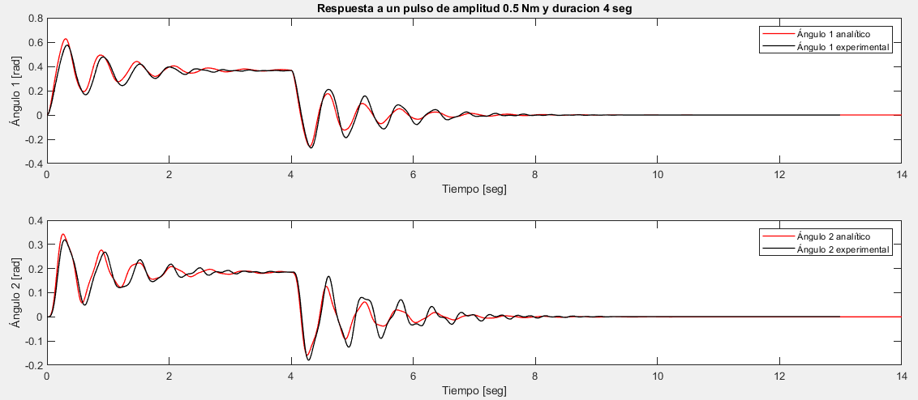

*Figura 5. Comparación de la respuesta al pulso de resultados experimentales y analíticos.*

Se puede observar pequeñas diferencias entre la gráfica de la desviación calculada mediante el modelo y la desviación sensada experimentalmente. Estas diferencias son producidas porque nuestro modelo no es exactamente igual al sistema real, debido a que tomamos valores simplificados de las constantes del sistema, y por los propios errores de cálculo del software.

Problema 2: Sistema de Levitación magnética

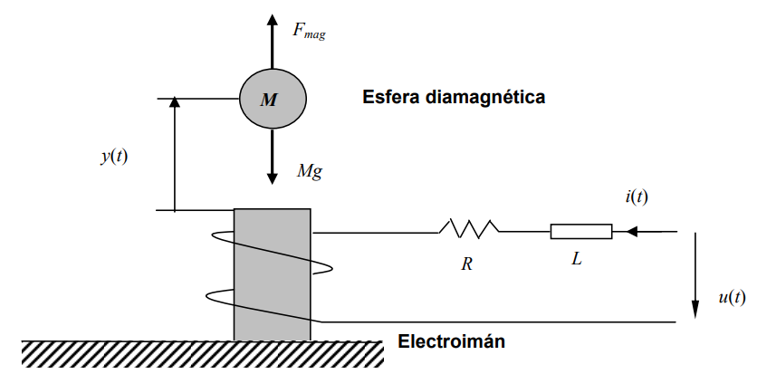

Figura 6. Diagrama esquemático de un sistema de suspensión magnética de una esfera diamagnética.

Partiendo de la segunda ley de Newton para la esfera y aplicando ley de Kirchhoff en el circuito se puede llegar a las siguientes ecuaciones:

Considerando como entrada la tensión de alimentación del electroimán y como salida la posición de la esfera se construye un diagrama de bloque sin derivadores.

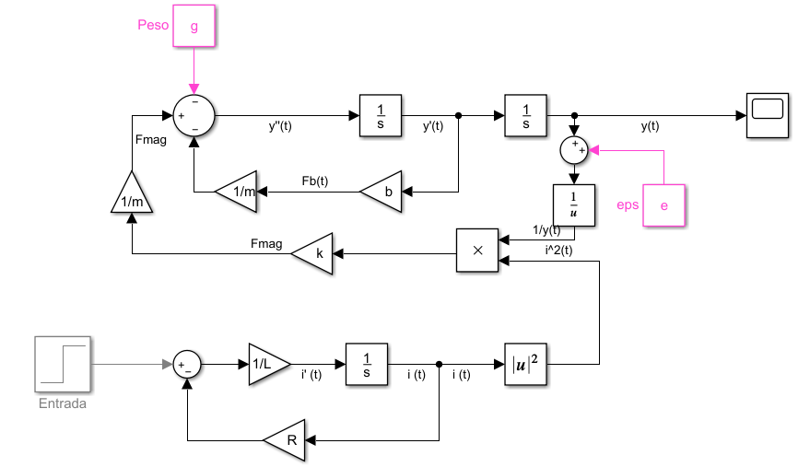

Figura 7. Diagrama de bloque del sistema de levitación magnético

Observaciones:

* Se colocó una constante “eps” como entrada para el cálculo de la fuerza magnética para que no ocurra una división entre cero cuando la esfera se encuentra en la posición .

Es de interés ahora calcular los valores de equilibrio de la corriente y de la posición llamados e respectivamente.

Debido a que en equilibrio las derivadas de todas las variables del sistema son nulas, utilizando las expresiones de las ecuaciones mencionadas al principio se obtiene, para equilibrio:

Si el equilibrio es correspondiente a una tensión de entrada constante entonces:

Verificamos los valores de equilibrio calculados aplicando una tensión de entrada constante de 10V en Simulink y observando las salidas de corriente y posición.

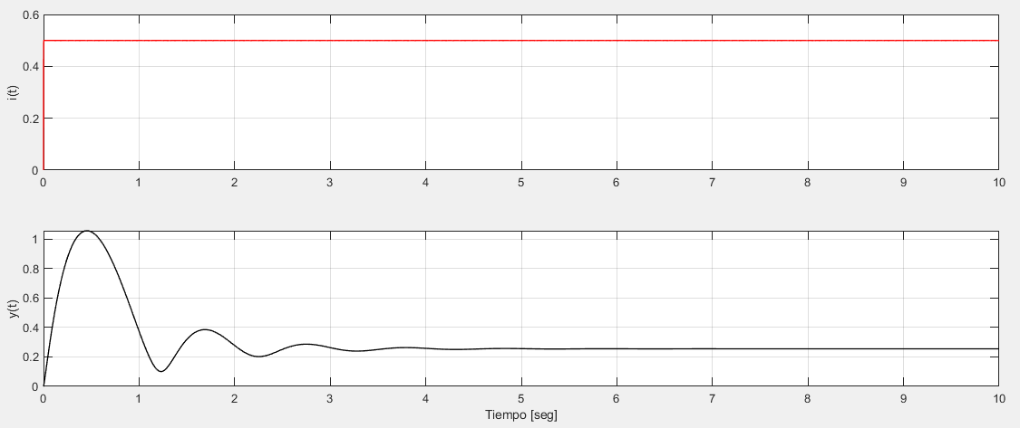

Figura 8. Posición y(t) y corriente i(t) del sistema para una entrada u(t) = 10V.

Ahora, a partir del valor de equilibrio de 10V, se le aplica una entrada escalón de amplitudes 2V y 0.2V. Considerando como condiciones iniciales de las variables los valores de equilibrio del sistema, exportamos a Matlab los datos de Simulink y realizamos las gráficas de .

Observación: los escalones de amplitud 2V y 0.2V fueron agregados en el tiempo cero junto con la señal de entrada.

|  |
| --- |
| Script ‘Problema2’ Matlab |
| %Variables  g = 9.8; m = 0.2;  k = 2; R = 20;  b = 0.5; L = 0.01;  e = eps;  ieq = 0.5;  yeq = 0.2551;  %Llamado a las salidas  t = yout{1}.Values.Time;  y = yout{1}.Values.Data;  i = yout{2}.Values.Data;  u = yout{3}.Values.Data;  %Ploteos  subplot(313), plot(t,y),grid on;  subplot(312), plot(t,i),grid on;  subplot(311), plot(t,u),grid on; |

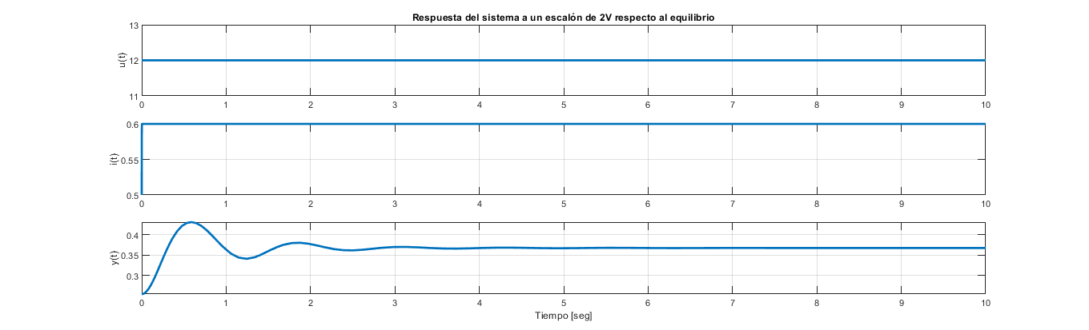

Figura 9. Respuestas de corriente y posición para un escalón de 2V respecto de la tensión de entrada del electroimán en equilibrio.

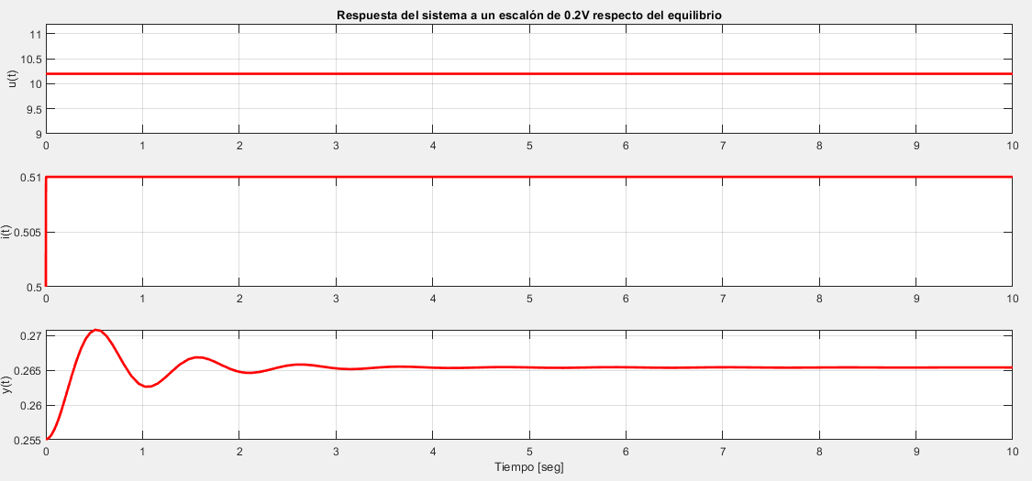

Figura 10. Respuestas de corriente y posición para un escalón de 0.2V respecto de la tensión de entrada del electroimán en equilibrio.

Observación: Para la realización de las simulaciones se consideraron las condiciones iniciales tanto de posición como de corriente ya calculadas en los bloques integradores.

Debido a que la relación de la fuerza magnética con las componentes de corriente y posición no es lineal, aproximamos a una ecuación lineal de la forma:

Donde:

Esta aproximación es posible realizar debido a que las variaciones de la posición respecto del equilibrio son muy pequeñas (ya que la tensión del electroimán es constante).

A fin de observar los cambios, se realiza un diagrama de bloque del **modelo incremental lineal** del sistema.

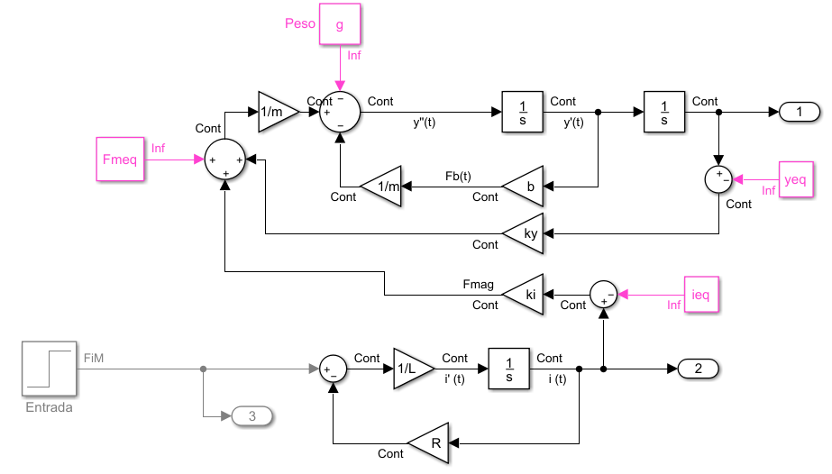

Figura 11. Diagrama de bloque del sistema con la fuerza magnética linealizada.

A partir de este diagrama de bloque, se define el valor en equilibrio de la tensión en 10V y se aplican escalones de amplitudes 2V y 0.2V sobre la entrada.

A continuación se grafican las 3 magnitudes para ambos casos a fin de compararlas con el modelo no lineal de la fuerza magnética.

Previo a esto se añadieron los valores de y al script de Matlab definidos como:

Fmeq = k*(ieq^2)/yeq;

ki = (2*k*ieq)/yeq;

ky = -k*(ieq^2)/(yeq^2);

**Gráficas de las respuestas temporales de las variables de interés.**

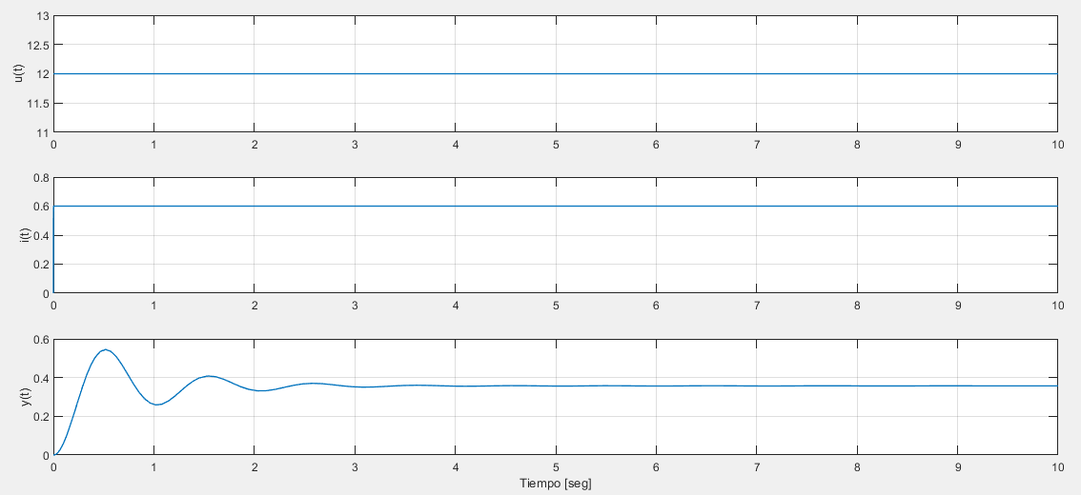

Figura 12. Respuestas temporales de [u(t),i(t),y(t)] para escalón de 2V sobre.

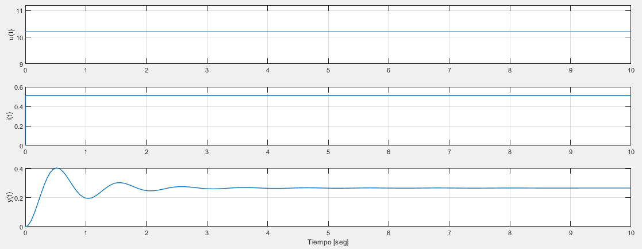

Figura 13. Respuestas temporales de [u(t),i(t),y(t)] para escalón de 0.2V sobre.

Si hacemos una comparación entre las gráficas de la figura 9 y la figura 12, ambas corresponden para un escalón de 12V actuando sobre el sistema, sin embargo, una representada por un modelo no lineal y la otra representada por un modelo lineal. Aplicamos ambos diagramadas de bloque en Simulink y comparamos ambas salidas en un mismo “Scope”.

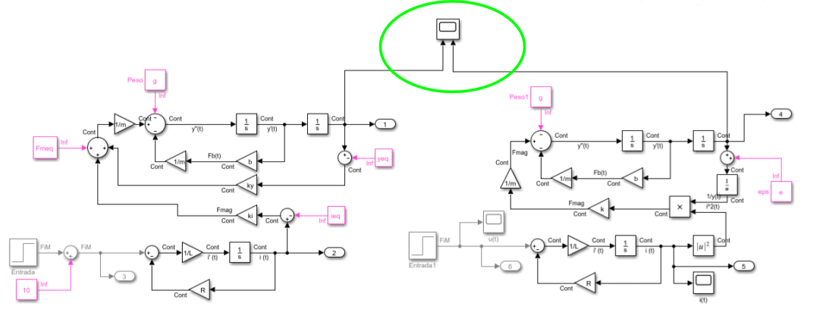

Los resultados obtenidos para el escalón de 2V respecto de la tensión constante son los siguientes:

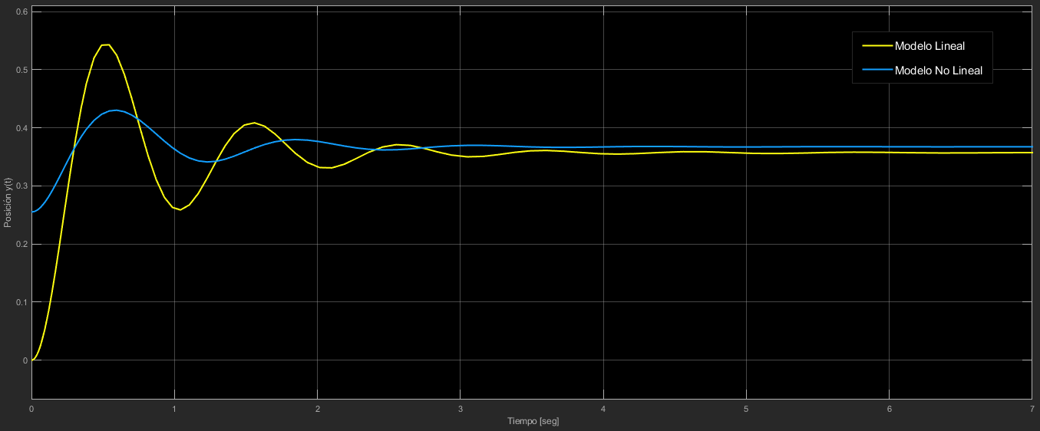

Figura 14. Comparación entre las respuestas y(t) del modelo lineal y el modelo no lineal del sistema.

En primera instancia se observa que los valores de inicio de ambas respuestas son distintos. Esto se debe a que, en el modelo No lineal, las condiciones iniciales están dadas por los valores de equilibrio indicados en los bloques integradores mientras que en el modelo incremental lineal las mismas son nulas.

También se observa una diferencia en los picos de las señales y en los tiempos en los que se dan. Debemos tener en cuenta que el modelo no lineal representa una respuesta más confiable que el modelo incremental lineal, ya que el segundo no solo es una aproximación, sino que trabaja en un proceso de “iteración” para cada incremento realizado.

Sin embargo, ambas gráficas tienen una buena relación luego de un determinado tiempo en el cuál tienden a un valor de equilibrio muy similar.

El análisis es similar para la excitación de 0.2V en la tensión de entrada.

**Función transferencia.**

Buscamos la función transferencia para los valores dados de entre la entrada y la salida .

El diagrama de bloque correspondiente es el siguiente:

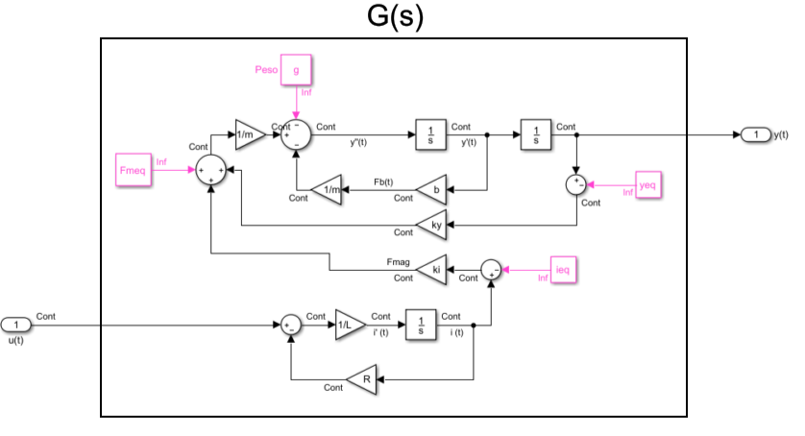

Figura 15. Equivalente de la función transferencia.

Luego, mediante la implementación de Matlab y la función *“linmod”*, se encuentra la función transferencia del sistema .

|  |
| --- |
| Script ‘Problema2TF’ Matlab |
| %Variables  g = 9.8; m = 0.2;  k = 2; R = 20;  b = 0.5; L = 0.01;  e = eps;  %Valores de equilibrio  ieq = 0.5;  yeq = 0.2551;  Fmeq = k*(ieq^2)/yeq;  ki = (2*k*ieq)/yeq;  ky = -k*(ieq^2)/(yeq^2);  kp=1000; %Ganancia proporcional  [A,B,C,D] = linmod('FuncionTransferencia');  [num,den] = ss2tf(A, B, C, D);  H = tf(num,den);  bode(H);  roots(den); |

La **función transferencia**  obtenida por el software es:

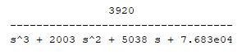

Para determinar la BIBO estabilidad del sistema recurrimos a calcular las raíces del polinomio denominador, las mismas son los polos del sistema. Aplicando el comando *roots(den)* obtenemos los siguientes polos:

Se observa que los polos de la función transferencia se encuentran todos en el semiplano izquierdo del plano S, por lo tanto **el sistema es BIBO estable**.

Se grafica el diagrama de bode del sistema.

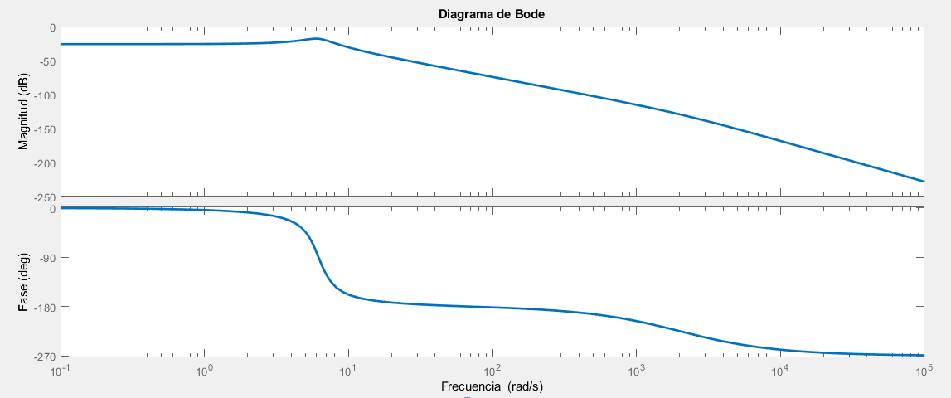

Figura 16. Diagrama de bode de amplitud y fase de la función transferencia del sistema.

Es sencillo verificar el diagrama de bode ya que el mismo cuenta con un polo doble en donde la magnitud comienza a decaer 40db por década y la fase pasa justo por hacia . Además, otro polo cerca de indica que la magnitud en db cae 20db mas por década llegando a un total de -60db por década a partir de esa frecuencia y la fase tiende al valor correspondiente para otro polo.

Se implementa un **control por realimentación de salida tipo P** para el modelo incremental lineal estudiado.

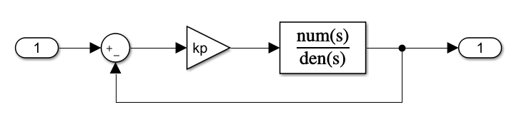

Figura 17. Esquema del control tipo P realizado en Simulink

Nos interesa saber que valores puede asumir para que el sistema en lazo cerrado sea BIBO estable.

A partir de la función transferencia anterior, se toma como válida para calcular la nueva función transferencia en función del control.

La función transferencia es impropia y con denominador de grado 3, por lo tanto, la condición de tener todos los coeficientes de igual signo es necesaria pero no suficiente. Debido a esto, debemos expresar la tabla de Routh en función de y ver que no haya cambios de signos para que el sistema sea BIBO estable.

Se realizó el llamado a una función de Matlab a fin de optimizar el proceso y los resultados fueron los siguientes:

>> syms k  
>> criterioRouth([1 2003 5038 7.683e04+3920*k])

ans =

Por lo tanto, para que el sistema sea BIBO estable, el control debe satisfacer dos condiciones:

Equivalente a:

Por lo tanto, para que este sistema sea BIBO estable, debe suceder que:

Ahora planteamos un valor de control para el cual el sistema debería ser BIBO estable

Mediante un script de Matlab se calcula la nueva función transferencia.

|  |
| --- |
| Script “Problema2ItemI” Matlab |
| kp=1000; %Ganancia proporcional  [A,B,C,D] = linmod('TransferenciaP2');  [num,den] = ss2tf(A, B, C, D);  G = tf(num,den); |

Confirmamos a partir de la función transferencia, que el sistema en lazo cerrado es BIBO estable.

Se aplica un escalón de 0.2V al sistema realimentado. A continuación, se visualiza la respuesta.

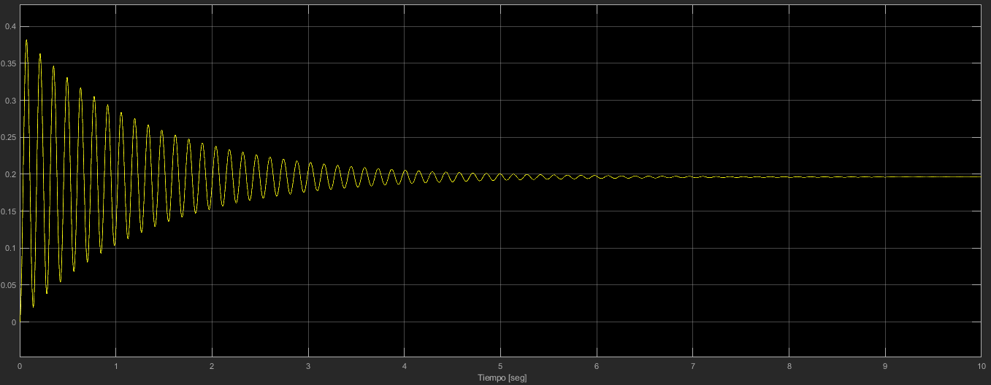

Figura 18. Respuesta del sistema a un escalón de 0.2V

Se observa un resultado esperado, debido a que el sistema es BIBO estable, ante una entrada acotada, obtenemos como respuesta una salida acotada.

Conclusiones:

Se puede observar que ambos métodos de resolución (por medio de las ecuaciones diferenciales matriciales o por el diagrama de bloque) nos permite llegar a la respuesta del sistema en unos pocos pasos y de manera simple. La principal diferencia radica en la sistematización del procedimiento. Mientras que en método matricial es simple el pasaje de las ecuaciones diferenciales hasta el diagrama de Bode, el diagrama de bloques no cuenta con un método eficaz para transformar el diagrama en una función transferencia, lo que nos lleva a tener que realizar manualmente la simplificación por medio del álgebra de bloques o utilizar la función “linmod” para poder transformarlo en un sistema de matrices y así poder calcular G(s).

Una de las principales ventajas del diagrama de bloques es que es mucho más fácil ver las interrelaciones dentro de nuestro sistema y el poder simular no solo el comportamiento de una salida en particular, sino también el de diferentes variables de interés que se encuentran “a medio camino” entre la entrada y la salida. En cambio, para realizar esto mismo en el método matricial se es necesario replantear las matrices para que se adecúen a nuestras nuevas entradas y/o salidas.